**来园活动**

今天来园22人，3人请假：**张铭宇、张伊伊、赵歆何。**

午餐情况：今天午餐吃的是**小米饭、红烧肉煨大板栗、莴苣炒香干。**

**蒋致远、李安妍、胡述年、王瑾橙、郑又嘉、徐钥媛、陈嘉洛、王子安、张一柠**吃完饭、菜和汤都吃完。**沈欣妤、杨一安、王思宸、耿旻熙、胡凯元**饭和菜都剩一点，**李文浩**没吃肉，**杨一安、赵敏含**饭也没吃完。

午睡情况：今天全班幼儿都在12:50前入睡。

**区域游戏：**

|  |  |  |
| --- | --- | --- |
| 万能工匠区 | 生活区 | 桌面建构区 |
| 益智区 | 创意坊 | 地面建构区 |
| 娃娃家 |  |  |

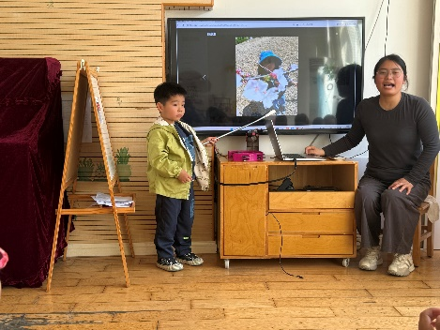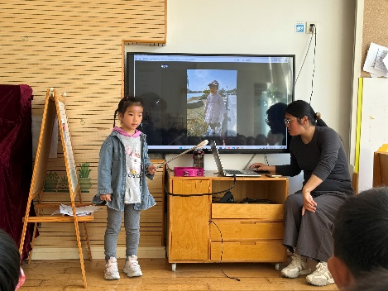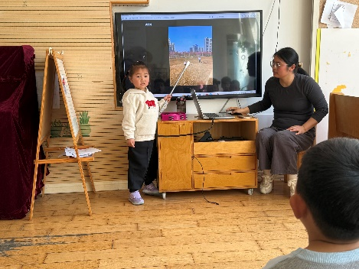**集体活动： 综合：春天来了**

这是一节常识类科学活动。春天又称春季，是一年中的第一个季节。春天气候温暖适中，大部分地区有降雨气候多变，乍暖还寒。春天是万物复苏的季节，大自然中的柳树、小草等都发芽了，很多花朵竞相开放，如：[迎春花](http://baike.baidu.com/subview/16146/5085528.htm)、[白玉兰](http://baike.baidu.com/view/15186.htm)、[紫玉兰](http://baike.baidu.com/subview/15199/16210411.htm)、[矮牵牛](http://baike.baidu.com/view/4184.htm)、桃花、[梨花](http://baike.baidu.com/view/119095.htm)、[海棠](http://baike.baidu.com/subview/21113/13543083.htm)、[郁金香](http://baike.baidu.com/view/15152.htm)等。燕子、蝌蚪、蜜蜂等小动物也都出来活动了。人们换上了春装，出去踏青、郊游、放风筝。在孩子的周围、大自然中到处都表现着生机勃勃，变化万千的景象。本次活动我们将引导幼儿结合调查表和图片来感知春天的基本特征，并鼓励孩子们学着用较完整的语句描述自己知道的春天的变化。

乐意用较清楚的语言描述自己知道的春天的变化的幼儿有**胡凯元、黄煜棋、王思宸、徐建航、陈嘉洛、郑又嘉、耿旻熙、郑成鑫、李文浩、严铭轩、胡述年、蒋致远、王子安、沈欣妤、张一柠、刘子妍、赵敏含、邰昕悦、李安妍、杨一安、徐钥媛、王瑾橙，**活动中坐端正、认真倾听的幼儿有**郑又嘉、耿旻熙、严铭轩、沈欣妤、刘子妍、赵敏含、徐钥媛。**

**户外活动：**

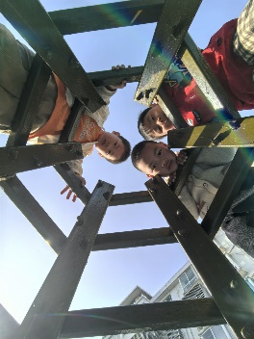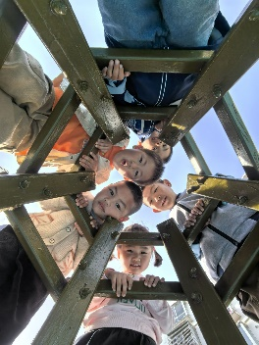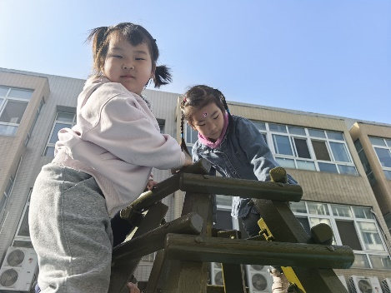今天户外我们班玩的是攀爬区，老师在介绍玩游戏规则和活动场地后，幼儿开始自主活动，中途我们提醒喝水喝休息。

**家园合作：**

1.动态上的照片，仅作为老师观察时的随拍，并不是所有孩子的照片都会呈现。  
温馨提醒：

2.春天到了，天气逐渐暖和起来了，避免户外活动时孩子出汗过多造成感冒，请家长们在来园前给孩子垫上汗背巾。

3.每天早上要按时送孩子来园呦！来园时间为8:00-8:10.